Spelen met functies

Invloed van de parameters op de grafieken
Vergelijken met de standaard functies.
Samengestelde functies maken.

A Oriëntatie

Ga naar: www.wisweb.nl
Klik op ‘Applets’ en ‘laat zien’
Kies: 'spelen met functies (voorheen Transformaties)
Start spelen met functies.

Je krijgt op je scherm een lijn te zien.
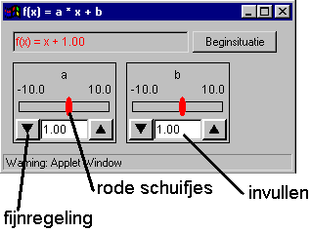
je kunt een grafiek op drie verschillende manieren veranderen:

1 Regelpaneel:
a een fijnregeling: een "down" en een "up" pijltje dat stapjes maakt die evengroot zijn als de laatste decimaal.
b Met behulp van de rode schuifjes.
c Door een waarde van een parameter in te vullen en af te sluiten met enter.

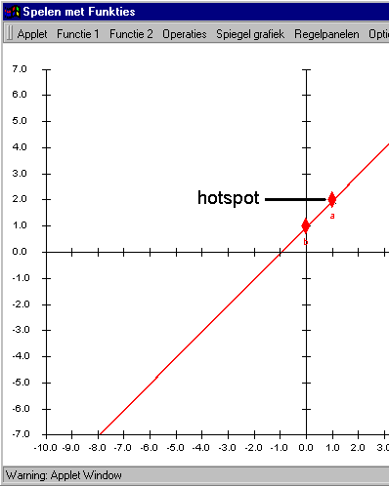
2 Hotspots
Met behulp van de hotspots op de grafiek. Zodra de muis in de buurt van zo'n hotspot komt zie je in welke richting je de hotspot kunt verslepen.

Opdracht:
Maak met methode 1a de lijn y = 2,5x –1
Maak met methode 1b de lijn y = –3x + 2,7
Maak met methode 1c de lijn y = –1,7x + 3,5
Maak met methode 2 de lijn y = 3x – 4.

B Verdere oriëntatie

Kies "opties" en dan "toon waarden". Je ziet dan een verticale lijn waarmee je de coördinaten van punten op de grafiek kan aflezen. Deze lijn kan met de hotspot onder op de as naar links of naar rechts worden verschoven. Probeer maar.

Kies "opties" en dan "Functielijst". Er verschijnt een nieuw kader.
Klik in dit kader op: "bewaar f(x)"
Om de grafiek te laten zien van de functie die je hebt bewaard verschuif je de rode lijn een beetje en daarna selecteer je het bewaarde functievoorschrift en je klikt op "toon grafiek". De kleur van de grafiek is grijs.

Tot zover de oriëntatie.
C Transformaties

Standaardfuncties.
We kennen de standaardfuncties:

f(x) = $\sqrt{x}$
f(x) = x ²
f(x) = 2 ^{x}
f(x) = $\frac{1}{x}$

- Zet deze functievoorschriften in de functielijst op de manier zoals je op de vorige bladzijde hebt geleerd.

2 Teken nu eerst in het rooster hiernaast de grafiek van: h(x) =$\sqrt{x+2}$.

Nu gaan we het ook met het programma proberen.
Om de grafiek van h(x) =$\sqrt{x+2}$te maken moeten we meer uit de kast halen.
Daarvoor moet een kettingfunctie worden gemaakt.
Die ketting ziet er als volgt uit:
x $\vec{g}$x + 2 $\vec{f}$$\sqrt{x+2}$= h(x)
waarbij g(x) = x + 2 en f(x) = $\sqrt{x}$

- Vul deze functies in voor f en g en kies op de menubalk "operaties" en dan "kettingfunctie". De kleur van de kettingfunctie is groen. Bewaar deze functie en verwijder de functies die je er al in staan.
Controleer de schets die je gemaakt hebt.

- Wat moet je aan de grafiek van f of g veranderen om de grafiek van h drie naar rechts te verschuiven ten opzichte van de standaardfunctie $\sqrt{x}$

De grafiek van de functie h(x) =$\sqrt{x+2}$ wordt ten opzichte van de x-as met 3 vermenigvuldigd.
- Wat is nu het voorschrift van h? Vul in h(x) =
- Wat is hierbij het voorschrift van f en g? Controleer je uitkomst met het programma. Vul in:

g(x) = en f(x) =

Laat ook de bewaarde functie h zien en controleer met "toon waarden" of er inderdaad een vermenigvuldiging met het getal 3 is.

Ga weer terug naar de functie h.
Verander nu de helling van de grafiek van g. Maak de helling groot en ook klein.
Je ziet dat de grafiek van h uitrekt of krimpt in horizontale richting.
6 Schrijf twee functievoorschriften van h op die je op deze manier hebt gevonden. Kies wel 'mooie' getallen.

I:

II:

7 Is er hier ook sprake van vermenigvuldiging?
Zo ja, ten opzichte van welke as?

We veranderen de functievoorschriften van f en g zo, dat f(x) = x + 2 en g(x) = $\sqrt{x}$.
8 Wat is nu het functievoorschrift van h?

h(x) =

9 Maak nu ook de grafiek van h met behulp van "operaties" en "kettingfunctie".
Klopt je functievoorschrift bij vraag 8?

10 Wat wordt het functievoorschrift van h als f(x) = 3x + 2?
Maak ook nu de grafiek van h.

Door de grafiek van f, de rode lijn, evenwijdig te verplaatsen of de richting van de lijn te wijzigen, verandert de plaats en de vorm van de grafiek van h.

11 Beschrijf met de woorden verplaatsing, vermenigvuldiging t.o.v. … de invloed op h(x) van
a verschuiving van de grafiek van f

b verdraaiing van de grafiek van f.

Ten slotte.
Wat zou je aan dit programma anders willen hebben in de bediening?



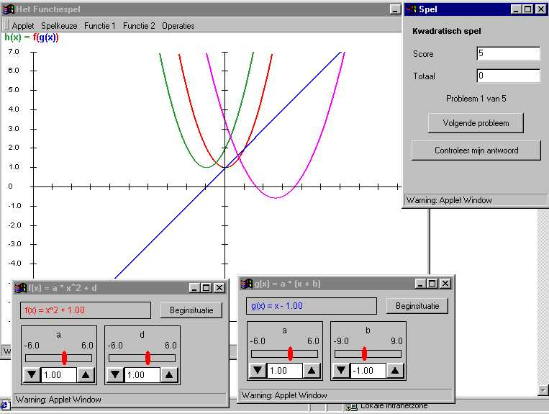

Kennismaking met ‘Functiespel’

Eerst wat uitleggen

Wat is een kettingfunctie?
Voorbeeld:
Als $f(x)=x^{2}$ en $g(x)=x+3$ dan kun je als functie g(x) en f(x) na elkaar gebruiken.
Laten we eens kijken wat er met het getal 5 gebeurt als je g(x) en f(x) na elkaar gebruikt als een kettingfunctie.
$g(5)=5+3=8$ de y-waarde 8 stop je nu in f.
$$f(8)=8^{2}=\text{64}$$

De kettingfunctie van eerst g en daarna f geeft bij x = 5 dus y = 64.
Dat wordt ook wel zo opgeschreven: $f(g(5))=\text{64}$
Met $f(g(x))$ bedoelen we dus de functie ‘eerst g en daarna f’ toepassen.

Het functievoorschrift van $f(g(x))=(x+3)^{2}$.

Vraag
Is het functievoorschrift van $g(f(x))$hetzelfde als het functievoorschrift van $f(g(x))$?
Zo ja, leg uit. Zo nee, leg uit en geef het juiste functievoorschrift.

En dan nu functiespel

Start het programma vanuit www.wisweb.nl.
Zoek in de index naar ‘functiespel’.

Het programma kan vier grafieken op het scherm laten zien.

- De paarse grafiek, de grafiek waar de vraag over gaat
- De rode grafiek, de grafiek van f(x)
- De blauwe grafiek, de grafiek van g(x)
- De groene grafiek, dat is de grafiek die na een ‘operatie’ van f(x)met g(x) ontstaat.

Welk spel gaan we doen?
We kiezen voor het kwadratische spel, met f(x) een kwadratische functie, g(x) een lineaire functie en als operatie ‘kettingfunctie’.
Houdt de lineaire functie g(x) van de vorm $g(x)=x+b$, dus zorg dat de a daar gelijk aan 1 is.
Dus tijdens het hele spel moet je a gelijk aan 1 houden.

Probeer f(x) en g(x) zo aan te passen dat je de groene grafiek – dat is de grafiek van functie f(g(x)) – zo goed mogelijk samenvalt met de paarse grafiek.

Vul tijdens het spel de volgend de volgende tabel in:

Probleem nr. | f(x) | g(x) | f(g(x))
1
2
3
4
5

Terugblik vragen:
Stel dat de functies f en g de volgende zijn:$f(x)=x^{2}$en$g(x)=(x+2)$.
- Kun je dan - zonder dat je de grafiek eerst met de computer plot - de vraag beantwoorden: Wat is het verschil tussen de grafiek van f(x) en de grafiek van f(g(x))?
Controleer je antwoord door met je rekenmachine f(x) en f(g(x)) te plotten.
- Kun je het effect van g(x) op f(g(x)) verklaren?

Anwoorden

